全国2002年4月高等教育自学考试
计算机系统结构试题
课程代码：02325
第一部分 选择题
一、单项选择题(每小题1分，共10分)在每小题的四个备答案中有一个正确的答案，将正确答案的序号写在题干后的括号内)
1.计算机使用的语言是( )
A.专属软件范畴，与计算机体系结构无关
B.分属于计算机系统各个层次
C.属于用以建立一个用户的应用环境
D.属于符号化的机器指令
2.动态数据流机最突出的特点是使( )
A.数据流令牌无标号
B.需要程序记数器来实现
C.令牌带上标号
D.同步由门(Latch)寄存器来实现
3.多处理机上两个程序段之间若有先写后读的数据相关，则( )
A.可以并行执行
B.不可能并行
C.任何情况均可交换串行
D.必须并行执行
4.多处理机的各自独立型操作系统( )
A.要求管理程序不必是可再入的
B.适合于紧耦合多处理机
C.工作负荷较平衡
D.有较高的可靠性
5.输入输出系统硬件的功能对( )是透明的。
A.操作系统程序员
B.应用程序员
C.系统结构设计人员
D.机器语言程序设计员
6.“启动I/O”指令是主要的输入输出指令，是属于( )
A.目态指令
B.管态指令
C.目态、管态都能用的指令
D.编译程序只能用的指令
7.全相联地址映象是指( )
A.任何虚页都可装入主存中任何实页的位置
B.一个虚页只装进固定的主存实页位置
C.组之间是固定的，而组内任何虚页可以装入任何实页位置
D.组间可任意装入，组内是固定装入
8.( )属于MIMD系统结构。
A.各处理单元同时受同一个控制单元的管理
B.各处理单元同时接受同一个控制单元送来的指令
C.松耦合多处理机和多计算机
D.阵列处理机
9.设16个处理器编号分别为0，1，2，…，15用Cube₃互联函数时，第10号处理机与第( )号处理机相联。
A.11 B.8 C.14 D.2
10.若输入流水线的指令既无局部性相关，也不存在全局性相关，则( )
A.可获得高的吞吐率和效率
B.流水线的效率和吞吐率恶化
C.出现瓶颈
D.可靠性提高
第二部分 非选择题
二、填空题(每空1分，共20分)
11.标志符与每个数据相连，合存于_______，用于描述单个数据的_______。
12.总线仲裁算法有：静态优先级算法、固定时间片算法、_______算法和_______算法。
13.计算机仿真用_______解释，计算机模拟用_______解释。
14.按弗林(Michael J.Flynn)的观点，计算机系统可分为单指令流单数据流、_______、多指令流单数据流和_______四大类。
15.要实现两条指令在时间上重叠解释，首先需要付出_______，其次，要处理好指令之间可能存在的_______。
16.与重叠机器一样，流水机器在遇到_______指令，尤其是_______指令时，效率也会显著下降。
17.超长指令字(VLIW)结构是将_______和_______两者相结合。
18.互连网络的交换方法主要有线路交换、包交换、线路/包交换，SIMD互连网络多采用_______交换，多处理机常采用_______交换。
19.数据流机采用_______，执行的操作序列取决于输入数据的可用性；归约机则采用_______，执行的操作序列取决于对数据的要求，对数据的需求又来源于函数式程序设计语言对表达式的归纳。
20.输入输出系统包括输入输出设备、设备_______及与输入输出操作有关的_______件。
三、改错题(每小题2分，共10分)(下列每小题划线部分A、B、C中有一处错误，请先写出错处，并在括号中写出正确文字)
21.对操作码进行优化编码时，在了解每种指令在程序中出现的概率后，使用Huffman算
A B
法构造Huffman树，这样获得的Huffman编码是唯一的。( )
C
22.多处理机中，两个程序段之间若同时有先写后读和先读后写2种相关，以交换数据为目的时，则必须并行执行，读写要完全同步，允许顺序串行和交换串行。( )
A B C
23.计算机仿真适合在两种结构差距大的机器间运用。( )
A B C
24.主存空间数相关是相间隔的两条指令之间出现对主存同一单元要求先写而后读的关联。
A B C
( )
25.由于Cache存贮器的地址变换和块替换算法是用软件实现的，因此Cache存贮器对应用
A
程序员是透明的，而且Cache对处理机和主存间的信息交往也是透明的。( )
B C
四、简答题(每小题6分，共30分)
26.简述标志符数据表示的主要优点。
27.简述设计RISC结构用了哪些基本技术?
28.设P_{i}和P_{j}程序段都是一条语句，且P_{i}在P_{j}之前执行，试举出P_{i}和P_{j}间存在3种可能的数据相关。
29.简述控制驱动的控制流方式的特点?
30.模拟与仿真的主要区别和适合场合是什么?
五、应用题(共30分)
31.(12分)假设某模型机共有7条指令，7条指令I₁—I₇使用的频度分别为：0.35,0.25,0.20,0.10,0.04,0.03,0.03。
(1)利用Huffman算法，构造Huffman树，并给出Huffman编码和平均码长。
（2)给出Huffman扩展码编码。
32.(10分)多级混洗交换网络是如何组成的？它与间接二进制n立方体网络有何差异?并画出N=8时的多级混洗交换网络图。
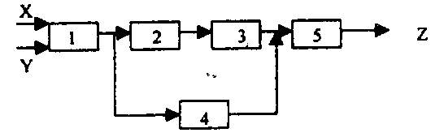
33.(8分)设向量A和B各有4个元素在下图所示的静态双功能流水线上计算向量点积A·B=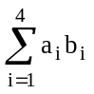，其中1→2→3→5组成加法流水线，1→4→5组成乘法流水线。若假定流水线的各段所经过的时间均为△t=2.5，流水线输出可直接送回输入或暂存于相应缓冲寄存器中，其延迟时间和功能切换所需的时间都可忽略。求出吞吐率和加速比。
全国2002年4月高等教育自学考试
计算机系统结构试题参考答案
课程代码：02325
一、单项选择题(每小题1分，共10分)
1.B 2.C 3.B 4.D 5.B
6.B 7.A 8.C 9.D 10.A
二、填空题(每空1分，共20分)
11.同一存储单元 类型特征
12.动态优先级 先来先服务
13.微程序 机器语言
14.单指令流多数据流 多指令流多数据流
15.空间代价 关联
16.转移 条件转移
17.水平型微码 超标量处理
18.线路 包
19.数据驱动 需求驱动
20.控制器 软硬
三、改错题(每小题2分，共10分)
21.(C错 改为“不是唯一的”)
22.(C错 改为“不允许顺序串行和交换串行”)
23.(B错 改为“差距不大”)
24.(A错 改为“相邻”)
25.(A错 改为“硬件”)
四、简答题(每小题6分，共30分)
26.(1)简化了指令系统和程序设计；
(2)简化了编译程序；
(3)便于实现一致性校验；
(4)能由硬件自动变换数据类型；
(5)支持数据库系统的实现与数据类型无关的要求；
(6)为软件调试和应用软件开发提供了支持。
27.(1)按RISC一般原则设计；(2)逻辑实现用硬联和微程序结合；(3)用重叠寄存器窗口(4)指令用流水和延迟转移；(5)优化设计编译系统。
28.(1)若P_{i}的左部变量在P_{j}的右部变量集内，且P_{i}必须取出P_{i}运算的结果来作为操作数，则称P_{i}“数据相关”于P_{i}。
(2)若P_{j}的左部变量在P_{i}的右部变量集内，且当P_{i}未取用其变量的值之前，是不允许被P_{j}所改变，则称P_{i}“数据反相关”于P_{j}。
(3)若P_{i}的左部变量也是P_{j}的右部变量，且P_{j}存入其算得的值必须在P_{i}存入之后，则称P_{j}“数据输出相关”于P_{i}。
29.控制驱动的控制流方式的特点是：通过访问共享存储单元让数据在指令之间传递；指令的执行顺序隐含于控制流中，可以显式地使用专门的控制操作符来实现并行处理，指令执行顺序受程度计数器的控制，即受控制令牌所支配。
30.模拟与仿真的主要区别在于解释用的语言。仿真是用微程序解释，其解释程序存在控制存储器中，而模拟是用机器语言程序解释，其解释程序存在主存中。模拟灵活，可实现不同系统间的软件移植，但结构差异太大时，效率、速度会急剧下降。仿真在速度上损失小，但不灵活，只能在差别不大的系统之间使用，否则效率也会过低且难以仿真，需与模拟结合才行。
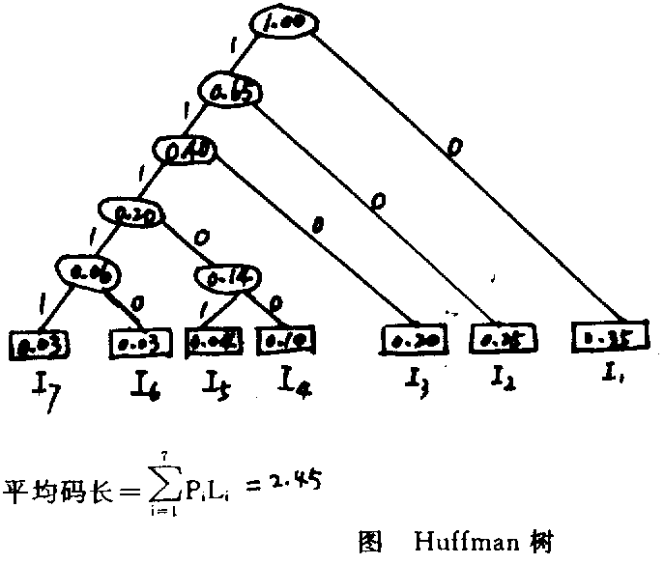
五、应用题(共30分)
31.

表 操作码的Huffman码及扩展操作码的编码
指令 | 频度（Pi） | 操作码使用  Huffman编码 | OP长度（Li） | 利用Huffman概念的扩展操作码 | OP长度（Li）
I₁ | 0．35 | 0 | 1 | 0 0 | 2
I₂ | 0．25 | 1 0 | 2 | 0 1 | 2
I₃ | 0.20 | 1 1 0 | 3 | 1 0 | 2
I₄ | 0.10 | 1 1 1 0 0 | 5 | 1 1 0 0 | 4
I₅ | 0.04 | 1 1 1 0 1 | 5 | 1 1 0 1 | 4
I₆ | 0.03 | 1 1 1 1 0 | 5 | 1 1 1 0 | 4
I₇ | 0.03 | 1 1 1 1 1 | 5 | 1 1 1 1 | 4
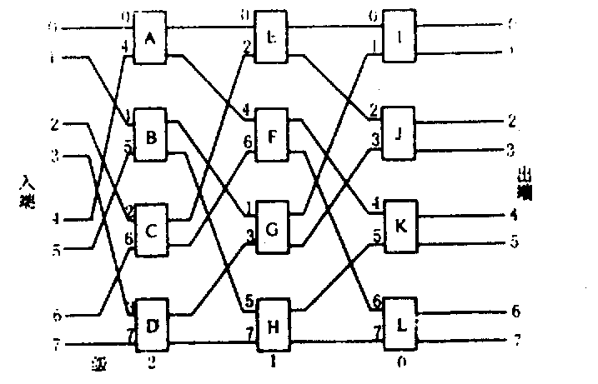
32.多级混洗交换网络由n级相同的网络组成，每一级都包含一个全混拓扑和随后一列2^{n-1}个四功能交换单元，采用单元控制方式。多级混洗交换网络与间接二进制n方体网络只有两点差别：前者数据流向的级号顺序n-1,n-2,…，1，0，用四功能交换单元，后者数据流向相反，其级号顺序0，1,…,n-1,用二功能交换单元。
33．实际吞吐率为=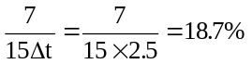
因顺序方式所需时间为4，
因此加速比S_{P}=24=1.6

全国2003年4月高等教育自学考试
计算机系统结构试题
课程代码：02325
一、单项选择题(在每小题的四个备选答案中，选出一个正确答案，并将正确答案的序号填在题干的括号内。每小题1分，共10分)
1.字串位并是指同时对一个字的所有位进行处理，这( )
A.不存在并行性 B.有较高的并行性
C.已经开始出现并行性 D.是最高一级的并行性
2.全局性相关的处理不包括( )
A.采取顺序流动 B.猜测法
C.采取延迟转移 D.加快短循环程序的处理
3.用户高级语言源程序中出现的读写(I/O)语句，到读写操作全部完成，需要通过____共同完成。( )
A.编译系统和操作系统
B.I/O总线、设备控制器和设备
C.操作系统和I/O设备硬件
D.编译系统、操作系统软件和I/O总线，设备控制器、设备硬件等
4._____不属于计算机模拟的特点。( )
A.用机器语言解释实现程序移植 B.灵活性大
C.提高速度 D.效率低
5.通道方式输入输出系统中，对优先级高的磁盘等高速设备，适合于连接( )
A.字节多路通道 B.选择通道
C.数组多路通道 D.字节及数组多路通道
6.计算机系统中主存一辅存存储层次或Cache一主存存储层次常用的替换算法是( )
A.随机算法 B.近期最少使用算法
C.先进后出算法 D.OPT算法
7.按照M·弗林对处理机并行性定义的分类原则，阵列机ILLIAC—IV是( )
A.SISD B.SIMD C.MISD D.MIMD
8.数据流计算机是指( )
A.计算机运行由数据控制
B.任何一条指令只要它所需要的数据可用时，即可执行
C.数据流水计算机
D.单指令多数据计算机
9.设16个处理器编号分别为0，1，2，…，15，用PM₂₋₀互联函数时，第13号处理机与第____号处理机相联。( )
A.12 B.9 C.11 D.5
10.流水线的技术指标不包括( )
A.响应比 B.吞吐率 C.加速比 D.效率
二、填空题（每空1分，共20分）
11.数据表示是指________直接识别和引用的________。
12.多处理机的互连通常采用的四种形式为：总线、环形互连、________或________。
13.解释是在低级机器级上用它的________或指令来仿真高级机器级上的一条指令或指令的功能，通过________中的每条语句或指令逐条解释来实现的技术。
14.就其本质而言，并行性包含着________和________的二重含义。
15.若一次重叠方式解释指令仍达不到________要求时，可用同时解释________的流水方法。
16.指令相关、________相关和________相关等局部相关都是由于机器要同时解释的多条指令之间出现了对同一主存单元或寄存器要求“先写后读”。
17.典型的互连网络是由许多开关单元和互连线路组成，互连通路的路径选择是通过置定开关单元的________来控制，这种置定可以有________或分布两种控制策略。
18.归约机和数据流机一样，都是基于______的计算机模型，只是它们所采用的______不一样。
19.I/O设备取得I/O总线后，所传送的数据总量，称为________；数据通路宽度是数据总线的________。
20.信息在主存—辅存存储层次间的传送是由________来实现；信息在Cache—主存层次间的传送则由________来实现。
三、改错题(每小题2分，共10分)
每小题有三处划线，其中仅有一处有错误，请指出错误并改正。若只指出错误不改正只给1分。
21.多处理机中，两个程序段之间若有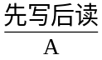的数据相关，则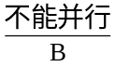，但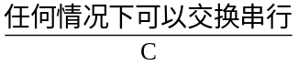。
（ ）
22.设某机有32个处理器，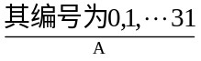，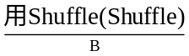互联函数时，第11号处理器与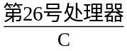相联。
（ ）
23.中断响应就是允许其中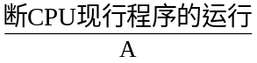，转去对该请求进行预处理，如保存好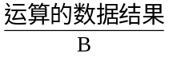，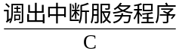，准备运行。
（ ）
24.由于Cache存储器的地址变换和块替换算法是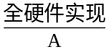的，则Cache存储器对系统程序员是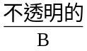，Cache对处理机和主存间的信息交换是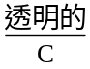。
（ ）
25.分布系统以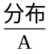为特征，用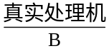替代虚拟处理机，其并行性是属于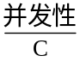。
（ ）
四、简答题(每小题6分，共30分)
26.简述使用多处理机的目的。
27.简述脉动阵列结构的特点。
28.简述计算机系统结构、组成和实现三者的相互关系。
29.为解决不同系统结构的机器之间的软件移植，通常采用何种途径?并简述其过程。
30.简述传统控制流机与数据流机的区别。
五、应用题(共30分)
31.(8分)设向量A和B各有4个元素，要在下图所示的静态双功能流水线上计算向量点积A·B=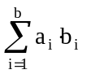。其中1→2→3→5组成加法流水线，1→4→5组成乘法流水线。又假设每个流水线所经过的时间均为△t，流水线输出可直接返回输入或暂存于相应缓冲寄存器中，其延迟时间和功能切换所需的时间都可忽略，(1)求出流水线从开始流入到结果流出这段时间的实际吞吐率TP和效率η。(2)在什么情况下，流水线的效率和实际吞吐率较高?
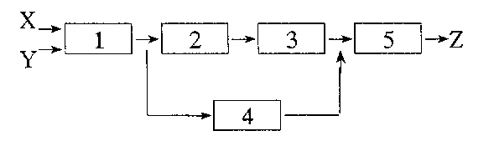

32.(10分)在采用描述符方法取操作数的方法中，可以将描述符按树形联结来描述多维数组。请画图表示用描述符描述一个3×4的二维阵列的情况。
33.(12分)请分析如图所示的组相联地址变换的工作原理?说明组相联映象与全相联映象和直接映象有何关系?组相联映象有哪些主要优点?
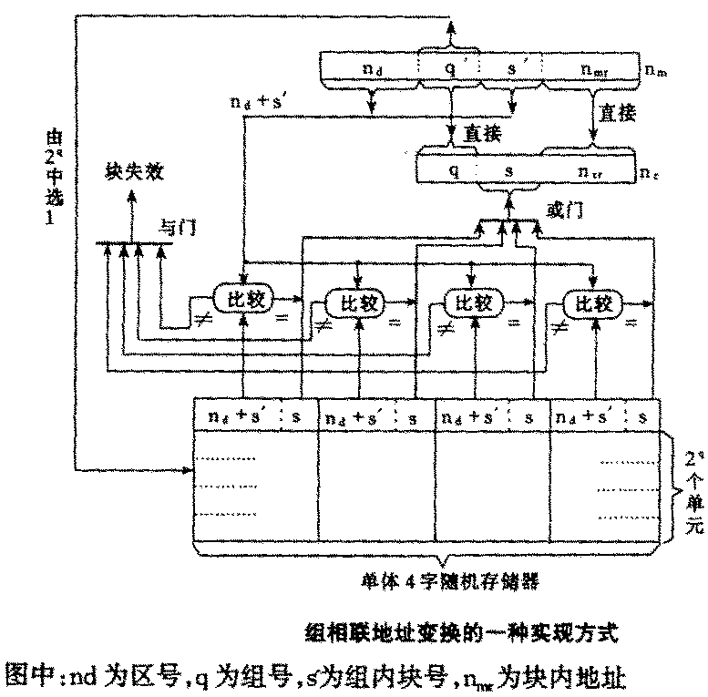

全国2004年4月高等教育自学考试
计算机系统结构试题
课程代码：02325
一、单项选择题（本大题共10小题，每小题1分，共10分）
在每小题列出的四个备选项中只有一个是最符合题目要求的，请将其代码填写在该题后的括号内。错选、多选或未选均无分。
1.就使用语言的角度而言，可将计算机系统看成是按功能划分的（ ）组成的层次结构。
A.多个机器级 B.多个软件级
C.微程序级 D. 多个系统
2.依据Michael J.Flynn提出的按指令流和数据流的多倍性对计算机系统分类，阵列机ILLIA IV属于（ ）
A.SISD B.SIMD
C.MISD D.MIMD
3.静态数据流计算机的显著特点是（ ）
A.数据令牌没加标号 B.数据令牌带上标号
C.其同步由匹配部件实现 D.同步由门（Latch）寄存器来实现
4.Von Nenmann型计算机不具有的特点是（ ）
A.在程序计数器集中控制下 B.以控制流方式工作
C.以数据流驱动 D.指令是顺序执行的
5.多处理机的互连方式采用总线形式的优点是（ ）
A.硬件成本低且简单 B.适用于处理机机数较多的场合
C.有很高的潜在通信速率 D.不便于改变系统硬件设置
6.在2³×2³Delta网络中需要2×2交叉开关模块个数为（ ）
A.6 B.12
C.24 D.64
7.设16个处理器编号分别为0，1，3，…，15用Cube₃互连函数时，第10号处理机与第（ ）号处理机相连。
A.11 B.8
C.14 D.2
8.解释指令的流水线方式中，同一时间内，流水线的各段只能按同一种功能的连接方式工作称为（ ）
A.单功能流水线 B.部件级流水线
C.线性流水线 D.静态流水线
9.位片处理是指计算机采用（ ）方式对数据进行处理。
A.字串位串 B.字串位并
C.字并位串 D.字并位并
10.松散耦合的机器之间实现互联的方式是通过（ ）
A.中间存储介质相互通信 B.共享主存储器
C.文件或数据集合一级进行相互通信 D.指令级并行相互通信
二、填空题（本大题共10小题，每空1分，共20分）
请在每小题的空格中填上正确答案。错填、不填均无分。
11.通用寄存器型机器对堆栈数据结构实现的支持是较差的，它表现为堆栈操作用的___________，堆栈置于___________，访问堆栈的速度低。
12.MISD系统结构是指有n个处理单元，按___________指令的要求，对同一个数据流及其中间结果进行不同处理，一个处理单元的___________作为另一个处理单元的输入。
13.总线仲裁算法有：___________算法、___________算法、动态优先级算法和先来先服务算法。
14.从计算机系统中处理数据的并行性来看，并行性等级从高到低可分为全并行、___________、位并字串、___________。
15.流水线单处理机的性能改进主要通过如何对指令或操作流水功能部件进行分离和___________，以及平衡好它们之间的___________。
16.按流水处理的级别可分为___________、处理机级和___________。
17.造成流水线断流除了编译形成的___________不能发挥流水结构的作用，或存储系统供不上为连续流动所需的指令和操作数以外，还因出现了___________。
18.解决重叠方式相关处理的两种基本方法是___________和设置___________。
19.依据机器内部对函数表达式所用存储方式的不同，把归约方式分成___________和___________两类。
20.输入输出系统中，I/O处理机方式，又可分为___________方式和___________方式两种。
三、改错题（本大题共5小题，每小题2分，共10分）
请在每小题后的括号内指出该小题的错误项（1分），并写出正确的答案（1分）。
21.在利用Huffman算法构造Huffman树的过程中，先将所研究的指令按使用频度
由小到大排序，每次选择其中最大的二个频度合并成一个频度做为它们二者之和的新结点。
A B C
（ ）
22.若计算机系统的体系结构和硬件设计使编写程序时需要了解系统的结构细节，则 A B
对程序设计而言，该计算机系统有透明性。
C
（ ）
23.在流水线系统结构中，取指 分析和执行三部分是顺序进行的。
A B C
（ ）
24.网络的拓扑结构指的是互连网入端可以实现连接的模式。
A B C
（ ）
25.模m的并行主存系统中，主存实际频宽，能随模m值增大而线性提高。
A B C
（ ）
四、简答题（本大题共5小题，每小题6分，共30分）
26.设计RISC应遵循哪些原则？
27.机群系统与传统的并行处理系统相比有哪些明显的优点？
28.简述指令的顺序解释方式的优缺点。
29.简述统一高级语言的出发点、难点和发展前景。
30.虚拟存贮器为什么必须要替换算法？它解决什么问题？
五、综合应用题（本大题共30分）
31.（10分）设某机阶值p为6位，尾数m是48位，阶符和数符不在其内，当尾数分别以2为基时，在非负阶、正尾数、规格化数情况下，求出其最大阶、阶的个数，最小尾数值、最大尾数值，可表示的最小数和最大数及可表示的规格化数的总个数。
32.（8分）顺序方式和重叠方式的各自定义和特点是什么？重叠方式如何解决流水线相关处理的。
33.（12分）下图是页式虚拟存贮器的地址变换示意图，试问：
（1）为什么要增设快表？
（2）依据什么？
（3）按图示分析其工作过程？
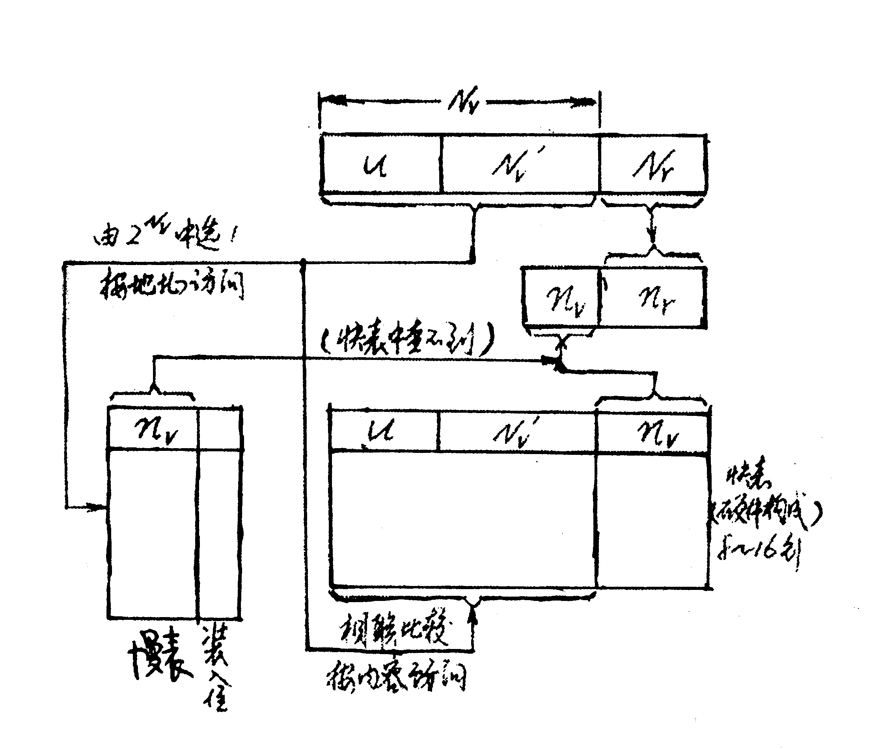
图中：U为用户标志，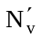为用户虚页号，n_{v}为主存号，N_{r}、n_{r}均为页内位移。

全国2004年7月高等教育自学考试
计算机系统结构试题
课程代码：02325
一、单项选择题(在每小题的四个备选答案中，选出一个正确答案，并将正确答案的序号填在题干的括号内。每小题2分，共20分)
1.软件和固件的功能在逻辑上是( )的。
A.固件优于软件 B.不等价
C.等价 D.软件优于固件
2.( )编写者看到的逻辑结构和功能能力就是计算机的外部特性。
A.操作系统 B.汇编语言程序
C.Windows NT D.微程序
3.RISC计算机的指令系统集类型是( )。
A.堆栈型 B.累加器型
C.寄存器—寄存器型 D.寄存器-存储器型
4.主存储器的( )要求属于外特性。
A.容量大小 B.速度
C.页面组织 D.带宽
5.在采用延迟转移技术时，在以下几种调度方法中，效果最好的是哪一种方法?( )
A.将转移指令前的那条指令调度到延迟槽中
B.将转移目标处的那条指令调度到延迟槽中
C.将转移不发生时该执行的那条指令调度到延迟槽中
D.在延迟槽中填入NOP空操作指令
6.设8个处理器编号分别为0，1，2…，7用Cube₂互联函数时，第5号处理机与第( )号处理机相联。
A.1 B.3
C.4 D.6
7.大型计算机和小型计算机的主要区别在于( )。
A.大型机运行速度比小型机快得多
B.大型机能够控制大量的外设
C.大型机具有图型终端和图形处理能力
D.大型机的外存管理能力超过小型机
8.在以下总线标准中，哪一种总线具有与设备和主机无关的高级命令系统?( )
A.IDE B.AT
C.SCSI D.PCI
9.在以下输入输出控制器的管理方式中，外设的工作速度对计算机性能影响最小的是( )。
A.程序控制轮询方式 B.程序控制中断方式
C.直接存储器访问方式 D.I/O处理机方式
10.串行链接式总线的裁决算法是( )。
A.固定时间片算法 B.静态优先级算法
C.动态优先级算法 D.先来先服务算法
二、填空题(每空2分，共20分)
1.早期的冯·诺依曼计算机系统结构是以运算器为中心，而后期的冯·诺依曼计算机系统结构是以______为中心。
2.精简指令系统设计思想是简单的指令能执行得更快以及指令系统只由 的指令组成。
3.虚拟机：简单地说，一切用______的机器都称为虚拟机。计算机系统按功能可分为多层次结构，传统机器级以上的所有机器都称为虚拟机。
4.用户CPU时间取决于三个特征：______，每条指令所需时钟周期数CPI以及程序中总的指令数I_{N}。
5.MIPS只适宜于评估标量机，不能用于评估向量机。而______则比较适用于衡量向量机的性能。
6.基本数据类型一般包括______及其位串、整数及自然数、实数(浮点数)、字符和布尔数等。
7.指令系统是指机器所具有的全部指令的集合，它反映了计算机所拥有的基本功能。它是______程序员所看到的机器的主要属性之一。
8.指令的______一般分为顺序、重叠、流水三种。
9.最大吞吐率Tpmax：指流水线达到______后可获得的吞吐率。
10. 先进流水调度方法中，______不需要借助软件来对指令进行调度，而是利用硬件重新安排指令的顺序来减少流水的停顿。
三、简答题(每小题4分，共20分)
1.简单说明Flynn教授提出的分类的方法。
2.要使流水线具有良好的性能。必须设法使流水线能畅通流动，但是在流水过程中会出现几种相关(也就是冲突的意思)。请说出主要的相关。
3.衡量流水线处理机的性能主要指标是什么?
4.简要说出全局性相关的处理的4种常用方法。
5.简要说出采用RISC结构后可以带来的好处。
四、简单应用(每小题6分，共24分)
1.已知流水线的四个功能部件和流水时间，画出流水线时空图。
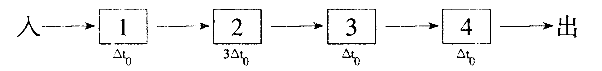
2.已知单功能流水线的预约表如下，求出初始状态冲突向量。
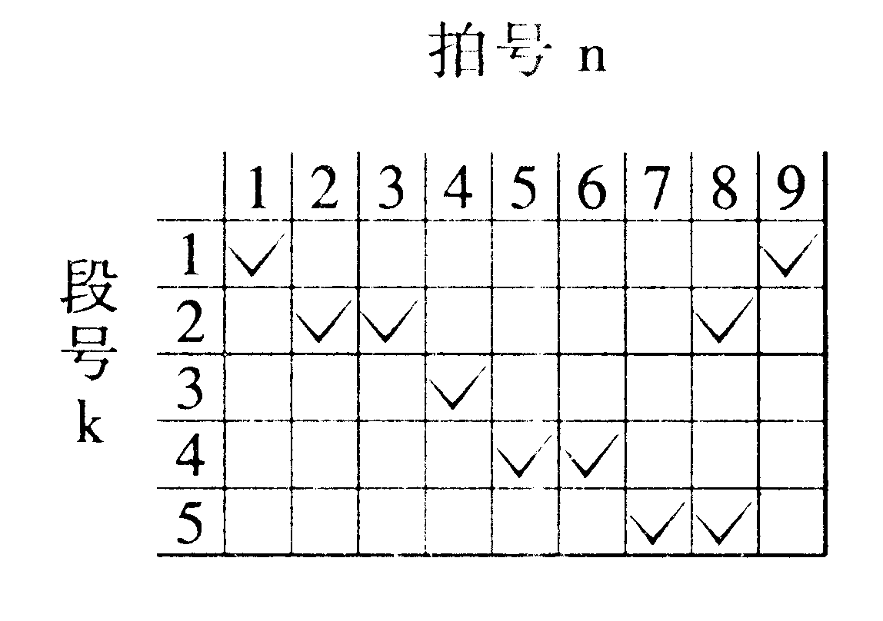
3.假设高速缓存Cache的工作速度为主存的5倍，且Cache被访问命中的概率为90%，则采用Cache后，能使整个存储系统获得多高的加速比S_{p}?
4.设一个实验性的RISC计算机，它的各类指令的平均CPI(每条指令的时钟周期数)值如下：寄存器-寄存器型指令为1个时钟周期；取/存指令为1.4个时钟周期；条件转移指令当转移发生和转移不发生时，分别为2个和1.5个时钟周期；无条件转移指令为1.2个时钟周期。假定有60%的条件转移指令为转移时发生，且若在某个典型测试程序中各类指令所占的比例为：ALU指令46%，取/存指令37%，条件转移指令16%，无条件转移指令1% 。试计算在执行该测试程序时，其平均的CPI值为多少?
五、综合应用(每小题8分，共16分)
1.设某流水计算机中，进行向量计算的相关功能部件及流水次序如下所示，画出多功能静态流水的时空图。
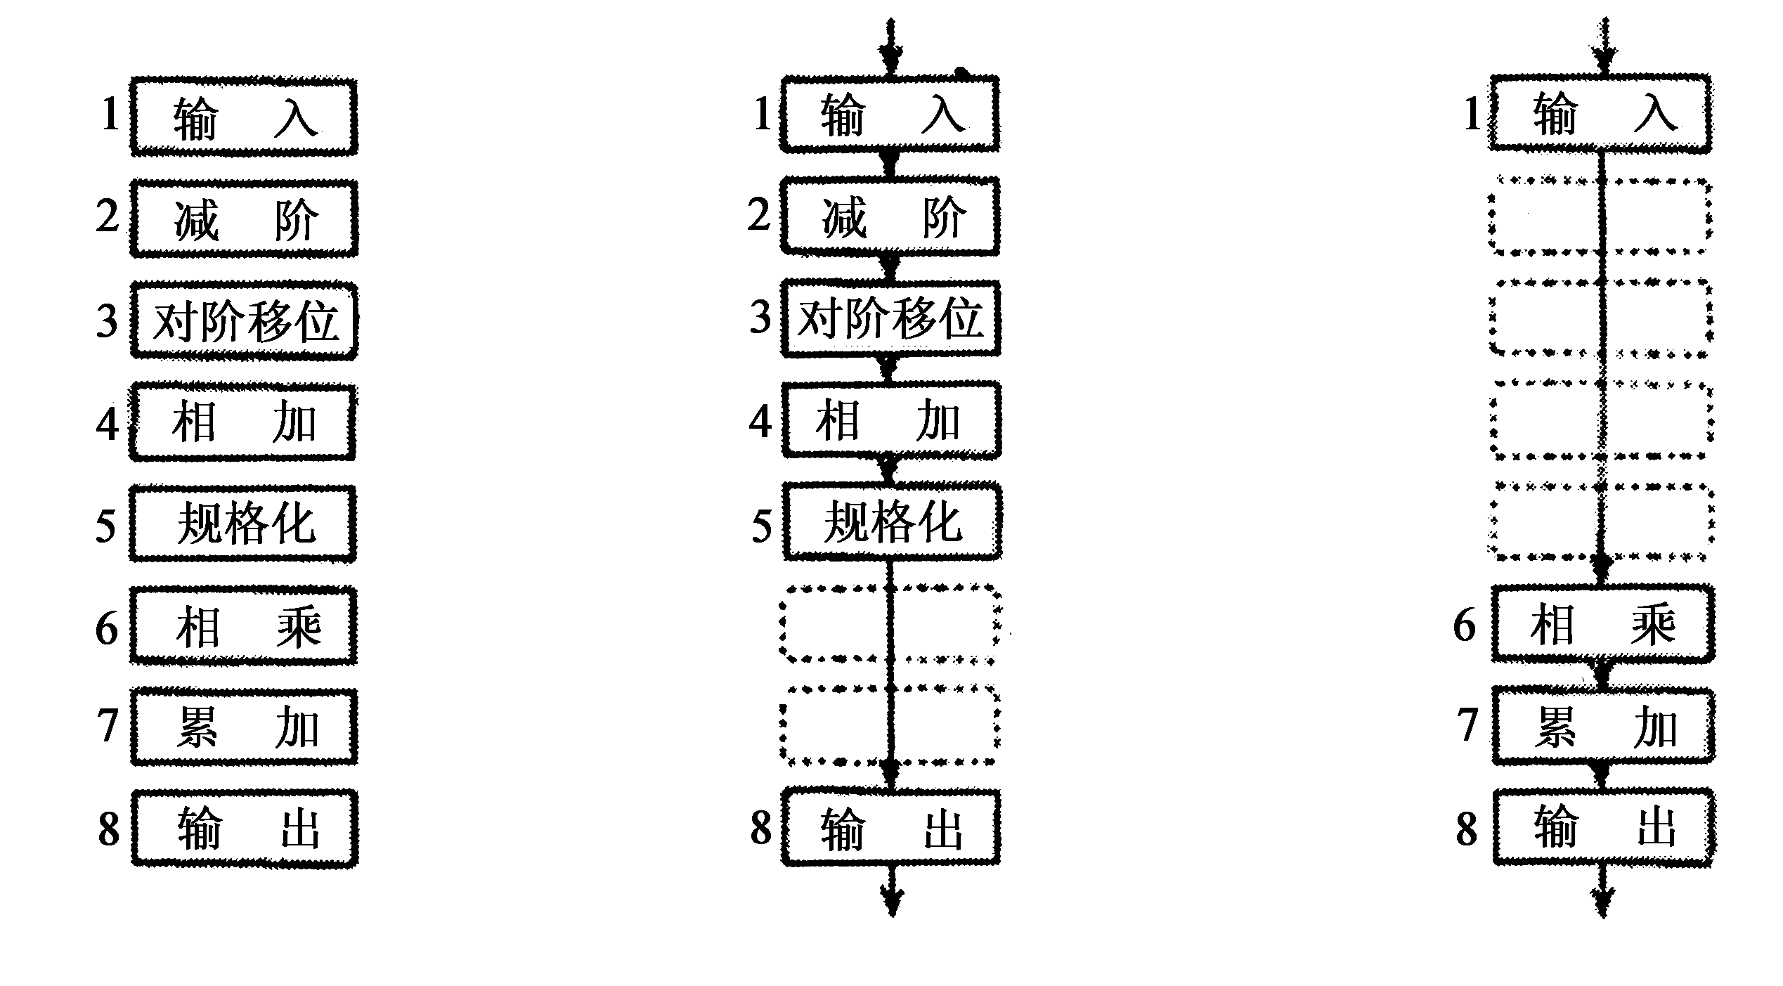
(a)流水线的功能段 (b)浮点加、减法运算时的联接 (c)定点乘法运算时的联接
2.在页式管理虚拟存储器中，假定各页面按以下的顺序请求访问：
12 | 14 | 2 | 34 | 56 | 23 | 14 | 56 | 12 | 12
并且在主存中只能容纳4个页面，列出使用先进先出替换算法时，每一个页面调度操作后的主存中的页面，并指出操作状态。答案写入下表。
调度顺序 | 1 | 2 | 3 | 4 | 5 | 6 | 7 | 8 | 9 | 10
访问页面 | 12 | 14 | 2 | 34 | 56 | 23 | 14 | 56 | 12 | 12
主 | 12 | 12 | 12 | 12 | 56 | 56 | 56 | 56 | 56 | 56
存
页
面
操作状态

全国2005年4月高等教育自学考试
计算机系统结构试题
课程代码：02325
一、单项选择题(本大题共10小题，每小题1分，共10分)
在每小题列出的四个备选项中只有一个是符合题目要求的，请将其代码填写在题后的括号内。错选、多选或未选均无分。
1.计算机系列化的优点不包括( )
A.有利于计算机的升级换代
B.便于组成多机系统和网络
C.同一系列内的软件一定是向下兼容的
D.在使用共同系统软件的基础上解决程序的兼容性
2.计算机的结构与组成不包括( )
A.操作系统
B.硬联逻辑
C.微程序控制
D.所有硬件和固件的功能
3.在流水线系统结构中，取指令、执行等操作是( )
A.顺序 B.转移
C.中断 D.重叠
4.重叠机器局部相关的处理方法有两类：推后后续指令对相关单元的读和( )
A.异步流动 B.采用顺序流动
C.设置相关直接通路 D.调整指令流动的顺序
5.在选择通道方式中，优先级高的磁盘等中高速设备，进行输入输出传送时，适合于采用的数据宽度是( )
A.定长块 B.单字节
C.可变长块 D.单字加可变长块
6.替换算法要解决的问题是( )
A.用户的虚页如何与主存的实页对应
B.如何用主存的实页号替代多用户的虚页号
C.当页面失效，选择主存中哪个页作为被替换的页
D.新用户要进入主存，选择哪个用户作为被替换的用户
7.下列不是数据流计算特点的是( )
A.设置状态
B.没有指令计数器
C.没有变量的概念
D.操作结果不产生副作用
8.在尾数下溢处理方法中，平均误差最大的是( )
A.舍入法
B.截断法
C.恒置“1”法
D.ROM查表法
9.字串位并是指同时对一个字的所有位进行处理，其并行等级( )
A.不存在并行性
B.较高的并行性
C.最高一级的并行性
D.已经开始出现的并行性
10.设16个处理器编号分别为0，1，2，…，15，用Cube₀互联函数时，与第13号处理器机联的处理器是( )
A.5号 B.9号
C.12号 D.12号
二、填空题(本大题共10小题，每空1分，共20分)
11.多处理机程序并行性既存在于______内部，也存在于______外部。
12.一般的说，虚拟机器不一定全部由______实现，有些操作也可用______实现。
13.就流水线计算机而言，主要是通过______，让多个部件在时间上交错重叠地并行执运算和处理，以实现______。
14.主存空间数相关是指______之间出现对主存同一单元要求______的关联。
15.为提高流水线的______吞吐率，首先要找出______，然后设法消除它。
16.阵列处理机主要通过______实现空间上的并行；多处理机主要通过______实现时间和空间上的异步并行。
17.动态数据流计算机最主要的特点是让令牌带上______，使得在任意给定的时刻，数据流程序图任一条弧上允许出现多个带不同______的令牌。
18.中断响应就是允许其中断CPU______运行，转去对该请求进行预处理，包括保存好______，调出有关处理该中断服务程序，准备运行。
19.设多体单字低位交叉的存贮器，单体容量为I的m个分体，其Mj的编址模式为m×i+j,其中i=0,1,…，I-1;j=______，如m=4,M₂体对应二进制地址码最低二位的状态为______。
20.自定义数据表示包括标志符数据表示和______两类，标志符应由编绎程序建立，对______程序透明，以减轻应用程序员的负担。
三、简答题(本大题共5小题，每小题6分，共30分)
21.简述哈夫曼压缩概念的基本思想。
22.RISC存在不足表现在哪些方面?
23.简述SIMD系统的互连网络的设计目标。
24.CPU写Cache时，会发生Cache与主存的对应复本内容不一致的现象，解决这个问题有哪些方法?各需要增加什么开销?
25.简述计算机系统“由中间开始”设计的基本思想。
四、简单应用题(本大题共2小题，每小题10分，共20分)
26.试分析通过何种方法可以解决通用寄存器组数相关的问题?
27.某机器有5级中断，中断响应次序为1→2→3→4→5，现要求中断处理次序为2→3→1→5→4。
- 设计各级中断处理程序的中断屏蔽位的状态，令“0”为开放，“1”为屏蔽。(见下表)

中断处理  程序级别 | 中断级屏蔽位
中断处理  程序级别 | 1级 | 2级 | 3级 | 4级 | 5级
第1级
第2级
第3级
第4级
第5级

(2)若在运行用户程序时，同时发生1、3级中断请求，而在1级中断服务未完成时，又发生2、3、4、5级中断，请画出处理机执行程序的全过程示意图(标出交换PSW的时间)。
五、综合应用题(本大题共2小题，每小题10分，共20分)
28.有表达式：
a(b+cd+efg+h)
在多处理机上，要求利用减少树高的方法加速运算。
(1)画出并行算法的树形流程图；
(2)确定处理机机数P、单台处理机顺序(串行)运算级数T₁、P台处理机的运算级数T_{p}、加速比S_{p}和效率E_{p}各值。
29.某虚拟存储器共8个页面，每页为1024个字，实际主存为4K个字，采用页表法进行地址映象。映象表的内容如下表所示。

实页号 | 装入位
3 | 1
1 | 1
2 | 0
3 | 0
2 | 1
1 | 0
0 | 1
0 | 0
(1)求出会发生页面失效的全部虚页号；
(2)求出虚地址为：0，3728，1023，1024，7800，6800的主存实地址。

全国2005年7月计算机系统结构试题
课程代码：02325
一、单项选择题（本大题共10小题，每小题1分，共10分）
在每小题列出的四个备选项中只有一个是符合题目要求的，请将其代码填写在题后的括号内。错选、多选或未选均无分。
1．对于挂有速度较低而优先级较高的设备总线，适合于采用的数据宽度是（ ）
A．定长块 B．单字节
C．可变长块 D．单字加定长块
2．计算机系统多级层次结构中，操作系统机器级的直接上层是（ ）
A．传统机器级 B．高级语言机器级
C．应用语言机器级 D．汇编语言机器级
3．以下属于计算机系统结构的是（ ）
A．主存的逻辑设计
B．主存应选定何种器件
C．确定是否需要乘法指令
D．确定是否要用专门的高速乘法器实现乘法指令
4．从计算机系统执行程序的角度看，并行性等级由低到高分为四级（ ）
A．指令内部——指令之间——进程之间——程序之间
B．指令之间——指令内部——进程之间——程序之间
C．进程之间——指令之间——指令内部——程序之间
D．程序之间——进程之间——指令之间——指令内部
5．以下不是设计RISC的原则的是（ ）
A．指令多用硬联控制实现
B．指令条数多，通常超过100条
C．指令寻址方式一般不超过两种
D．所有指令都在一个机器周期内完成
6．当采用异步流水时，不可能出现（ ）
A．读读相关 B．写写相关
C．先读后写相关 D．先写后读相关
7．8个处理器编号为0—7，当采用PM2₊₁单级网络互连时，与3号处理器相连的处理器号是（ ）
A．2 B．3
C．4 D．5
8．以下不属于多处理机操作系统类型的是（ ）
A．DOS操作系统 B．主从型操作系统
C．浮动型操作系统 D．各自独立型操作系统
9．以下不是脉动计算机的特点的是（ ）
A．没有指令计数器
B．脉动阵列中所有PE能同时运算
C．结构简单、规整、适合用超大规模集成电路实现
D．与特定计算任务和算法密切相关，具有某种专用性
10．位片串字并，是指同对许多字的同一位（称位片）进行处理，这里（ ）
A．不存在并行性 B．有较高的并行性
C．最高一级的并行性 D．已经开始进入并行处理领域
二、填空题（本大题共13小题，每空1分，共20分）
请在每小题的空格中填上正确答案。错填、不填均无分。
11．系列机中向上兼容指的是按某档机器编制的软件，不加修改就能运行于比它 档的机器上。同一系列内的软件一般应做到 兼容。
12．实现软件移植的基本技术有统一高级语言、采用系列机、 和 。
13．多机系统的耦合度可以分为最低耦合、松散耦合和 耦合。
14．引入数据表示的两条基本原则是：一是看系统的 最否提高，二看数据表示的通用性和 率是否提高。
15．存储器频宽B_{m}是指存储器可提供的 。
16．中断系统软硬件功能分配实质是中断 硬件和中断 软件的功能分配。
17．虚拟存储器按映象算法不同，存储管理方式有段式、页式和 等三种方法。
18．主存命中率受页地址流，页面调度策略， ， 和分配给程序的页数（主存容量）等因素影响。
19．多处理机可以有同构型、异构型和 型三种。
20．并行（阵列）处理机主要实现的是 。
21．流水有部件、处理机、系统等不同等级，多个处理机之间的流水属 级流水。
22．为了解决CPU写Cache时发生的Cache与主存的对应复本内容不一致，可以用 法和 法，解决此问题。
23．衡量流水线性能的主要指标是流水线 和流水线 。
三、简答题（本大题共5小题，每小题6分，共30分）
24．简述RISC结构所采用的基本技术。
25．比较段式存储管理和页式存储管理的优缺点。
26．简述重叠方式可能出现的几种相关和常用解决方法。
27．计算机系统“由中间开始”设计，其“中间”指的是什么地方？这样设计的好处是什么？
28．并行主存实际频宽与模数m的关系是什么？出现这种现象的原因是什么？指令流与数据流完全随机时，主存实际频宽与模块数m有什么关系？
四、简单应用题（本大题共2小题，每小题10分，共20分）
29．设中断级屏蔽位“1”对应开放，“0”对应于屏蔽，各级中断处理程序的中断级屏蔽位设置如下表：
中断处理  程序级别 | 中断级屏蔽位
中断处理  程序级别 | 1 | 2 | 3 | 4
1 | 0 | 0 | 0 | 0
2 | 1 | 0 | 1 | 1
3 | 1 | 0 | 0 | 0
4 | 1 | 0 | 1 | 0
（1）当中断响应次序为1→2→3→4时，其中断处理次序是什么？
（2）如果想把中断处理顺序改为1→4→3→2，如何改变中断级屏蔽位？
30．设指令由取指、分析、执行三个子部件组成。每个子部件经过时间为Δt，连续执行12条指令。请分别画出在常规标量流水处理机及度m均为4的超标量处理机上工作的时空图。并计算超标量处理机对常规标量流水处理机的加速比S_{p。}
五、综合应用题（本大题共2小题，每小题10分，共20分）

31.经统计,某机14条指令的使用频度分别为:0.01、0.15、0.12、0.03、0.02、0.04、0.02、0.04、0.01、0.13、0.15、0.14、0.11、0.03。分别求出用等长码，Huffman码、只有两种码长的扩展操作码等3种编码方式的操作码平均码长。
32．在多处理机上求解
x=a(b+c(d+e))+f(g+h·e)
利用减少树高来尽可能加快运算速度。
（1）画出在3台处理机上并行运算的树形流程图。
（2）求p=3时，运算级数T_{p}，单处理机串行级数T₁，加速比S_{p}和效率E_{p}的值。

全国2006年4月高等教育自学考试
计算机系统结构试题
课程代码：02325
一、单项选择题（本大题共10小题，每小题1分，共10分）
在每小题列出的四个备选项中只有一个是符合题目要求的，请将其代码填写在题后的括号内。错选、多选或未选均无分。
1．对系统程序员不透明的应当是( )
A．虚拟寄存器 B．Cache存储器
C．指令缓冲寄存器 D．系列机各档不同的数据通路宽度
2．在计算机系统设计中，比较好的方法是( )
A．从上向下设计 B．从下向上设计
C．从两头向中间设计 D．从中间开始向上、向下设计
3．程序员编写程序时使用的地址是( )
A．有效地址 B．主存地址
C．逻辑地址 D．辅存实地址
4．浮点数尾数基值r_{m}=16，除尾符之外的尾数机器位数为8位时，可表示的规格化最大尾
数数值为( )
A．1／2 B．15／16
C．1／256 D．255／256
5．总线控制机构为解决N个部件使用总线时优先次序的裁决，采用集中式定时查询，需另
外增加控制线路根数为( )
A．3 B．N+2
C．2N+l D．2+[log2N]
6．外部设备打印机适合于连接到( )
A．选择通道 B．字节多路通道
C．数组多路通道 D．任意一种通道
7．下列关于虚拟存储器的说法，比较正确的应当是( )
A．更换替换算法能提高命中率
B．访主存命中率随主存容量增大而提高
C．访主存命中率随页面大小增大而提高
D．在主存命中率低时，改用堆栈型替换算法，并增大主存容量，可提高命中率
8．CRAY-1的流水线是( )
A．多条单功能流水线 B．一条单功能流水线
C．一条多功能流水线 D．多条多功能流水线
9．多级混洗交换网络又称为( )
A．移数网络 B．Omega网络
C．STARAN网络 D．数据交换网络
10．多处理机主要实现的是( )
A．任务级并行 B．指令级并行
C．操作级并行 D．操作步骤的并行
二、填空题(本大题共10小题，每空1分，共20分)
请在每小题的空格中填上正确答案。错填、不填均无分。
11．我们说以软件为主实现的机器为______，以区别由硬件或_______实现的实际机器。
12．计算机系统的3T性能目标是_______的计算能力、______的主存容量和1Tbyte／s的
I／O带宽。
13．引入数据表示的两条基本原则是：一看系统的效率有否提高；二看数据表示的______性和________率是否高。
l4．中断系统软硬件功能分配实质是中断_______硬件和中断______软件的功能分配。
15．虚拟存储器主要是为解决主存______满足不了要求发展出来的，Cache存储器是为解决主存______满足不了要求发展出来的。
16．Cache存储器采用组相联的映象规则是组间_______映象，组内各块间_____映象。
17．流水有部件、处理机、系统等不同等级，多个处理机之间的流水属_______级流水，也称_______流水。
18．根据流水线中各功能段之间是否有反馈回路，可把流水线分为______流水和______流水。
19．阵列机开发并行性的途径是______，是利用并行性中的______性。
20．从对执行程序或指令的控制方式上，将计算机系统分为由控制驱动的________方式和由数据驱动的________方式。
三、简答题（本大题共5小题，每小题6分，共30分）
21．器件的发展对逻辑设计方法有哪些影响？
22．按CISC方向，面向操作系统的优化实现来改进指令系统有哪些思路？
23．主存实际频宽与模数m的关系是什么？出现这种现象的原因是什么？
24．在“一次重叠”的机器中，“一次重叠”的含义是什么？并指出在这种机器中会出现哪些相关？
25．简述哈夫曼压缩概念的基本思想。
四、简单应用题（本大题共2小题，每小题10分，共20分）
26．向量D=A*（B+C），各向量元素个数均为N，根据CRAY-1方式分解为3条向量指令：
①V3←存储器 {访存取A送入V3寄存器}
②V2←V0+V1 {B+C→K}
③V4←V2*V3 {K+A→D}
当采用下述三种方式工作时，各需要多少拍才能得到全部结果？
（1）①、②、③串行执行；
（2）①和②并行执行完后，再执行③；
（3）采用链接技术。
（注意：在CRAY-1处理机上，启动存储器、启动流水线功能部件、数据打入寄存器都各需要1拍的延迟时间，加法、访存为6拍，乘法为7拍。）
27．某程序包含5个虚页，其页地址为4，5，3，2，5，1，3，2，2，5，1，3。当使用LRU法替换时，为获得最高的命中率，至少应分配给该程序几个实页？其可能的最高命中率为多少？
五、综合应用题（本大题共2小题，每小题10分，共20分）
28．设中断屏蔽位“1”对应于开放，“0”对应于屏蔽，各级中断处理程序的中断级屏蔽位设置如下：
中断处理  程序级别 | 中断级屏蔽位
中断处理  程序级别 | 1级 | 2级 | 3级 | 4级
第1级 | 0 | 0 | 0 | 0
第2级 | 1 | 0 | 1 | 1
第3级 | 1 | 0 | 0 | 0
第4级 | 1 | 0 | 1 | 0
（1）当中断响应优先次序为1→2→3→4时，其中断处理次序是什么？
（2）如果所有的中断处理都各需3个单位时间，中断响应和中断返回时间相对中断处理时间少得多。当机器正在运行用户程序时，同时发生第2、3级中断请求，经过二个单位时间，又同时发生第1、4级中断请求，试画出程序运行过程示意图。
29．用霍纳法则给定的表达式如下：
E=a(b+c(d+e(f+gh)))
利用减少树高的办法加速运算，要求
（1）画出树形流程图；
（2）确定运算级数T_{P}，处理机机数P、加速比S_{P}和效率E_{P}等的值。

全国2006年7月高等教育自学考试
计算机系统结构试题
课程代码：02325
一、单项选择题（本大题共10小题，每小题1分，共10分）
在每小题列出的四个备选项中只有一个是符合题目要求的，请将其代码填写在题后的括号内。错选、多选或未选均无分。
1.计算机系统多级层次中，从下层到上层，各级相对顺序正确的应当是（ ）
A.汇编语言机器级——操作系统机器级——高级语言机器级
B.汇编语言机器级——应用语言机器级——高级语言机器级
C.微程序机器级——传统机器语言机器级——汇编语言机器级
D.传统机器语言机器级——高级语言机器级——汇编语言机器级
2.计算机系统结构不包括（ ）
A.主存速度 B.数据表示
C.信息保护 D.机器工作状态
3.系列机软件应做到（ ）
A.向前兼容，并向上兼容 B.向前兼容，并向下兼容
C.向后兼容，力争向上兼容 D.向后兼容，力争向下兼容
4.浮点数尾数基值r_{m}=8，尾数数值部分长6位，可表示的规格化最小正尾数为（ ）
A.0.5 B.0.25
C.0.125 D.0.015625
5.支持动态地址再定位的寻址方式是（ ）
A.基址寻址 B.间接寻址
C.变址寻址 D.直接寻址
6.指令执行结果出现异常引起的中断是（ ）
A.外中断 B.I/O中断
C.程序性中断 D.机器校验中断
7.用于虚拟存贮器页面替换，且为堆栈型的算法是（ ）
A.随机法 B.比较对法
C.相联目录表法 D.近期最久未用法
8.静态流水线是指（ ）
A.只是一种功能的流水线
B.功能不能改变的流水线
C.可同时执行多种功能的多功能流水线
D.同时只能完成一种功能的多功能流水线
9.STARAN网络是一种（ ）
A.多级立方体网络 B.单级立方体网络
C.单级PM2I网络 D.多级混洗交换网络
10.能实现作业、任务级并行的异构型多处理机属于（ ）
A.MISD B.MIMD
C.SIMD D.SISD
二、填空题（本大题共10小题，每小题2分，共20分）
请在每小题的空格中填上正确答案。错填、不填均无分。
11.开发并行性是为了并行处理，并行性又包括有__________性和__________性二重含义。
12.实现程序移植的主要途径有统一高级语言、系列机、__________和__________。
13.为了使不超过主存字宽度的各种长度信息都只需要一个主存周期即可访问到，就需要让信息在主存中按__________存贮，但当长度不同的信息依次存放在主存中时，会带来__________的浪费。
14.输入输出系统的发展经历了3个阶段，相应对应于3种方式，即程序控制I/O方式、__________方式和__________方式。
15.存贮器速度性能可用存贮器_________衡量，它是单位时间里存贮器所能传送的________。
16.页面替换是发生在__________，同时又发生__________的时候。
17.解决重叠和流水中的操作数相关，不外乎是__________法和设置__________法两种基本方法。
18.让任务（指令）流出流水线的顺序保持与流入流水线的顺序一致，称为__________流动方式或称__________流动方式。
19.数据流机有两种不同的方式，一种是采用__________的数据流方式，另一种是采用__________的数据流方式。
20.多机系统的耦合度可以分为最低耦合、__________耦合和__________耦合。
三、简答题（本大题共5小题，每小题6分，共30分）
21.简述软硬件功能分配的基本原则。
22.简述复杂指令系统（CISC）存在的问题。
23.为了解决主存与CPU之间的速度差，有哪些方法可以解决？
24.为处理流水机器的全局性相关，可以加快或提前形成转移指令所需的条件码，那么可从哪两方面考虑？举例说明。
25.简述使用多处理机的主要目的。
四、简单应用题（本大题共2小题，每小题10分，共20分）
26.如果通道在数据传送期中，选择设备需9.8μs，传送一个字节数据需0.2μs。
（1）某低速设备每隔500μs发出一个字节数据传送请求，问至多可接几台这种低速设备？（2）对于如下A~F这6种高速设备，要求字节传送的间隔时间如下表所示。若一次通信传送的字节数不少于1024字节，问哪些设备可以挂在此通道上？哪些则不能？
设备 | A | B | C | D | E | F
发申请间隔（μs） | 0.2 | 0.25 | 0.5 | 0.19 | 0.4 | 0.21
27.画出8个处理单元互连的3级混洗交换网络；标出使5号处理单元的数据播送给0、2、4、6号，同时，4号处理单元播送给1、3、5、7号处理单元时，各有关交换开关单元控制状态。
五、综合应用题（本大题共2小题，每小题10分，共20分）
28.Cache-主存存贮层次中，主存有0~7共8块，Cache为4块，采用组相联映象。假设Cache已先后访问并预取进了主存的第5、1、3、7块，现访存块地址流又为1、2、4、1、3、7、0、1、2、5、4、6时，
（1）画出用LRU替换算法，Cache内各块的实际替换过程图，并标出命中时刻。其中Cache分为两组。
（2）求出在此期间的Cache命中率。
29.某模型机有9条指令，其使用频度为ADD（加）：30%，SUB（减）：24%，JOM（按负转移）：6%，STO（存）：7%，JMP（转移）：7%，SHR（右移）：2%，CIL（循环左移）：3%，CLA（清加）：20%，STP（停机）：1%。
（1）根据使用频度，不考虑其它要求，设计出全Huffman操作码，并计算其平均码长；
（2）设计优化实用的操作码形式，并计算操作码的平均码长。

全国2007年4月高等教育自学考试
计算机系统结构试题
课程代码：02325
一、单项选择题（本大题共10小题，每小题1分，共10分）
在每小题列出的四个备选项中只有一个是符合题目要求的，请将其代码填写在题后的括号内。错选、多选或未选均无分。
1．实现汇编语言源程序变换成机器语言目标程序是由（ ）
A．编译程序解释 B．编译程序翻译
C．汇编程序解释 D．汇编程序翻译
2．系列机软件必须保证（ ）
A．向前兼容，并向上兼容 B．向前兼容，并向下兼容
C．向后兼容，力争向上兼容 D．向后兼容，力争向下兼容
3．浮点数尾数基值r_{m}=8，尾数数值部分长6位，可表示规格化正尾数的个数是（ ）
A．56个 B．63个
C．64个 D．84个
4．在IBM370系统中，支持操作系统实现多进程共用公用区管理最有效的指令是（ ）
A．“执行”指令 B．“程序调用”指令
C．“比较与交换”指令 D．“测试与置定”指令
5．关于非专用总线三种控制方式中，下列叙述错误的是（ ）
A．集中式定时查询，所有部件共用同一条“总线忙”线
B．集中式定时查询，所有部件都用同一条“总线请求”线
C．集中式独立请求，所有部件都用同一条“总线请求”线
D．集中式串行链接，所有部件都用同一条“总线请求”线
6．磁盘外部设备适合于连接到（ ）
A．字节多路通道 B．数组多路通道或选择通道
C．选择通道或字节多路通道 D．数组多路通道或字节多路通道
7．在Cache存储器中常用的地址映象方式是（ ）
A．全相联映象 B．页表法映象
C．组相联映象 D．段页表映象
8．在指令级高度并行的超级处理机中，下列叙述正确的是（ ）
A．超标量处理机利用资源重复，要求高速时钟机制
B．超流水线处理机利用资源重复，要求高速时钟机制
C．超标量处理着重开发时间并行性，要求高速时钟机制
D．超流水线处理机着重开发时间并行性，要求高速时钟机制
9．间接二进制n方体网络是一种（ ）
A．多级立方体网络 B．多级全排列网络
C．单级立方体网络 D．多级混洗交换网络
10．多端口存储器适合于连接
A．紧耦合多处理机 B．松耦合多处理机
C．机数很多的处理机 D．机数可变的多处理机
二、填空题（本大题共10小题，每小题2分，共20分）
请在每小题的空格中填上正确答案。错填、不填均无分。
11．多处理机实现的是___________、___________间的并行。
12．计算机系统弗林分类法，把计算机系统分成单指令流单数据流(SISD)、单指令流多数据流(SIMD)、___________和___________四大类。
13．实现程序移植的主要途径有统一高级语言、系列机、___________与___________。
14．输入输出系统的发展经历3个阶段，相应对应于3种方式，即程序控制I／O(包括全软
的、程序查询的、中断驱动的)、___________与___________方式。
15．引入数据表示的两条基本原则是：一看系统的效率有否提高；二看数据表示的___________性和___________率是否高。
16．在存储体系中，Cache存储器对应用程序员是___________的，对系统程序员是___________的(填“透明”或“不透明”)。
17．虚拟存储器按映象算法不同，存储管理方式有段式、___________式和___________式3种。
18．“一次重叠”解释时，第K+1条指令需等K条指令执行后才能形成，称此时发生了“___________相关”。若第K条指令的结果数地址与第K+1条指令的源数地址一样时，称发生了“___________相关”。
19．某阵列处理机共有l6个(0~15)处理单元，用单级PM2₋₃互连网络连接，第5号处理单元将连至第___________号处理单元，第9号单元将连至第___________号处理单元。
20．阵列处理机按存储器的组织方式不同，分为两种不同的基本构形，一种是采用___________存储器的阵列处理机构形，另一种是具有___________共享存储器的阵列处理机构形。
三、简答题（本大题共5小题，每小题6分，共30分）
21．简要解释提高计算机系统并行性的三个技术途径。
22．简述使用多处理机的目的和多处理机具备的特点。
23．简述流水处理机处理全局性相关的各种办法。
24．对于二级虚拟存储层次，其等效访问时间与主、辅存的访问时间有什么关系？可采取哪些措施提高存储层次的等效访问速度？（至少提出两种）
25．简述程序的动态再定位的思想。
四、简单应用题（本大题共2小题，每小题10分，共20分）
26．某字节交叉多路通道连接6台设备，其数据传送速率如下表所示
设备号 | 1 | 2 | 3 | 4 | 5 | 6
传送速率（B/ms） | 50 | 50 | 40 | 25 | 25 | 10
（1）计算每台设备传送数据两次请求的时间间隔；
（2）当所有设备同时要传送数据时，求其对通道要求的总流量f_{byte}；
（3）让通道以极限流量f_{max·byte}=f_{byte}的工作周期工作，求通道的工作周期T？
27．在集中式主存的阵列处理机中，处理单元数为4，为了使4×4的二维数组A的各元素a_{ij}(i=0~3，j=0~3)在行、列、主/次对角线上均能实现无冲突访问，请问数组各元素在存储器各分体（分体号从0开始）中的分布情况（假设a₀₀已存放在分体号为3，体内地址为0的位置）。
五、综合应用题（本大题共2小题，每小题10分，共20分）
28．在多处理机上求解x=a(b+c(d+e))+f(g+h·l)，利用减少树高来尽可能加快运算速度。
（1）画出在3台处理机上并行运算的树形流程图。
（2）求P=3时，运算级数T_{P}，单处理机串行级数T_{l}，加速比S_{P}和效率E_{P}的值。
29．有一个双输入端的加—乘双功能静态流水线，由经过时间为Δt、2Δt、2Δt、Δt的1、2、3、4四个子过程构成。加按1-2-4连接，乘按1-3-4连接，流水线输出设有数据缓冲器，也可将数据直接返回输入。现要执行A*（B+C*（D+E*F））+G*H的运算，①调整计算顺序，画出能获得吞吐率尽量高的流水时空图，标出流水线入、出端数据的变化情况；②求出完成全部运算的时间及此期间流水线的效率和吞吐率。

全国2007年7月高等教育自学考试
计算机系统结构试题
课程代码：02325
一、单项选择题（本大题共10小题，每小题1分，共10分）
在每小题列出的四个备选项中只有一个是符合题目要求的，请将其代码填写在题后的括号内。错选、多选或未选均无分。
1．对计算机系统结构透明的是（ ）
A．VLSI技术 B．虚拟存储器
C．字符行运算指令 D．是否使用通道型I/O处理机
2．下面说法中不正确的是（ ）
A．软件设计费用比软件重复生产费用高
B．硬件的设计费用比软件的设计费用低
C．硬件的生产费用比软件的生产费用高
D．硬件功能只需实现一次，而软件功能可能要多次重复实现
3．堆栈型机器比通用寄存器型机器优越的是（ ）
A．能更好地支持向量的运算
B．能优化存储器的空间利用率
C．支持先进先出类解题算法的求解
D．支持由逆波兰表达式将高级语言多元赋值语句直接编译生成堆栈指令程序
4． 尾数下溢处理平均误差可调整到零的方法是（ ）
A．截断法 B．舍入法
C．恒置“1”法 D．ROM查表法
5．中断响应由高到低的优先次序宜用（ ）
A．程序性→I/O→访管 B．外部→访管→程序性
C．访管→程序性→机器故障 D．访管→程序性→重新启动
6．不属于堆栈型替换算法的是（ ）
A．先进先出法 B．近期最久未用过法
C．近期最少使用法 D．页面失效频率法
7．块冲突概率最高的Cache地址映象方式是（ ）
A．直接 B．组相联
C．段相联 D．全相联
8．指令间“一次重叠”是指（ ）
A．“取指_{k+1}”与“分析_{k}”重叠 B．“分析_{k+1}”与“执行_{k}”重叠
C．“分析_{k}”与“执行_{k+1}”重叠 D．“执行_{k}”与“取指_{k+1}”重叠
9．16个处理器用单级网络互连，将9号连到13号处理器，可用（ ）
A．Cube₃ B．PM2₊₄
C．PM2₊₂ D．Shuffle
10．多端口存储器适合于连接（ ）
A．松耦合多处理机 B．紧耦合多处理机
C．机数很多的多处理机 D．机数可变的多处理机
二、填空题（本大题共10小题，每小题1分，共20分）
请在每小题的空格中填上正确答案。错填、不填均无分。
11．系列机软件兼容必须做到向______________兼容，尽可能争取向______________兼容。
12．仿真和模拟的主要区别在于解释用的语言。仿真是用微程序解释，其解释程序在______________中，而模拟是用______________解释，其解释程序在主存中。
13．浮点数阶码位数影响数的可表示______________大小，尾数位数影响数的可表示______________大小。
14．集中式总线控制根据优先次序的不同可以有____________、定时查询和______________三种不同方式。
15．程序的局部性包括______________上的局部性和______________上的局部性。
16．为提高页式虚拟存储器内部地址变换的速度，可将其内部映象表又分成由____________表和______________表组成的一个二级表层次。
17．异步流水线会出现顺序流动流水线不可能发生的“ ”相关和“ ”相关。
18．解决重叠方式相关处理的两种基本方法有“ ”和设置“相关专用通路”。后者是以______________为代价，使重叠效率不下降。
19．N个结点的混洗交换网络中，最远的两个入、出端的二进制编号是______________和______________，其最大距离为2n-1。
20．弗林（Michael J·Flynn）提出按指令流和数据流的多倍性对计算机系统分类，把计算机系统分成SISD、SIMD、______________和______________四大类。
三、简答题（本大题共5小题，每小题6分，共30分）
21．计算机系统“由中间开始”设计，其“中间”指的是什么地方？这样设计的优点是什么？
22．浮点数尾数基值减少时，对机器数的表示会产生哪些影响？
23．在页式虚拟存储器中，什么是页面失效？什么是页面争用？什么时候两者同时发生？什么时候两者不同时发生？
24．流水机器的中断处理有哪两种方法？各有什么优缺点？
25．多处理机的并行性表现在哪些方面？开发多处理机的并行性有哪些途径？
四、简单应用题（本大题共2小题，每小题10分，共20分）
26．有8台外设，各设备要求传送信息的工作速率分别如下表所示。
现设计的通道，在数据传送期，每选择一次设备需2μs，每传送一个字节数据也需要2μs。
（1）若用作字节多路通道，通道工作的极限流量是多少？
（2）作字节多路通道用时，希望同时不少于4台设备挂在此通道上，最好多挂一些，且高速设备尽量多挂一些，请问应选哪些设备挂在此通道上？为什么？
设备标识 | A | B | C | D | E | F | G | H
工作速率（kB/s） | 500 | 240 | 100 | 75 | 50 | 40 | 14 | 10
27．若系统要求主存实际频宽至少为8MB/s，采用模m多体交叉存取，但实际频宽只能达到最大频宽的0.55倍。
（1）现设主存每个分体的存取周期为2μs，宽度为8个字节，则主存模数m（取2的整数幂）应取多少才能满足要求？
（2）若主存每个分体的存储周期为2μs，宽度为2个字节，则主存模数m（取2的整数幂）应取多少才能满足需求？
五、综合应用题（本大题共2小题，每小题10分，共20分）
28．文电由A—J及空格字符组成，其字符出现频度依次为0.17,0.05,0.20,0.06,0.08,0.03,0.01,
0.08,0.13,0.08,0.11。
（1）各字符用等长二进制码编码，传送10³个字符时，共需传送多少个二进制码码位？
（2）构造Huffman树，写出各字符的二进制码码位数；
（3）按Huffman编码，计算字符的二进位平均码长；
（4）按Huffman码传送10³个字符时，与定长码编码传送相比，可减少传送的二进制码码位数是多少？

29．有一个4段的单功能非线性流水线，预约表如下表所示。
（1）写出延迟禁止表、冲突向量，并画出冲突向量状态转移图；
（2）写出其流水线的最佳调度方案及此时的最大吞吐率。
（注：t₁,t₂,t₃,t₄,t₅,t₆之间相隔Δt时间）
时  钟  段  号 | t₁ | t₂ | t₃ | t₄ | t₅ | t₆
S1 | √ |  |  |  |  | √
S2 |  | √ | √
S3 |  |  |  | √
S4 |  |  |  |  | √

全国2008年4月自学考试计算机系统结构试题
课程代码：02325
一、单项选择题(本大题共10小题，每小题1分，共10分)
在下列每小题的四个备选答案中选出一个正确答案，并将其字母标号填入题干的括号内。错选、多选或未选均无分。
1.系统程序员不透明的应当是（ ）
A.Cache存储器 B.虚拟存储器
C.指令缓冲寄存器 D.系列机各档不同的数据通路宽度
2.“从中间开始”设计的“中间”目前多数在（ ）
A.传统机器语言机器级与操作系统机器级之间
B.传统机器语言机器级与微程序机器级之间
C.微程序机器级与汇编语言机器级之间
D.操作系统机器级与汇编语言机器级之间
3.计算机中优化使用的操作码编码方法是（ ）
A.哈夫曼编码 B.ASCII码
C.BCD码 D.扩展操作码
4.指令执行结果出现异常引起的中断是（ ）
A.输入/输出中断 B.机器校验中断
C.程序性中断 D.外部中断
5.以下不属于堆栈型替换算法的是（ ）
A.近期最少使用算法 B.近期最久未用过算法
C.先进先出算法 D.页面失效频率算法
6.以下与虚拟存储器的等效访问速度无关的是（ ）
A.页地址流 B.页面调度策略
C.主存的容量 D.辅存的容量
7.以下说法不正确的是（ ）
A.线性流水线是单功能流水线 B.动态流水线是多功能流水线
C.静态流水线是多功能流水线 D.动态流水线只能是单功能流水线
8.流水处理机对全局性相关的处理不包括（ ）
A.猜测法 B.提前形成条件码
C.加快短循环程序的执行 D.设置相关专用通路
9.拓扑结构用多级立方体网络，二功能交换单元，级控制方式，这种网络称为（ ）
A.Omega网络 B.交换网络
C.间接二进制n方体网络 D.数据变换网络
10.能实现作业、任务级并行的异构型多处理机属（ ）
A.SIMD B.MISD
C.MIMD D.SISD
二、填空题(本大题共10小题，每小题2分，共20分)
请在每小题的空格中填上正确答案。错填、不填均无分。
11.多机系统的耦合度可以分为最低耦合、___________耦合和___________耦合。
12.开发计算机系统结构并行性的主要技术途径有时间重叠、___________和___________。
13.自定义数据表示包括___________数据表示和___________两类。
14.系统效率是否提高是引入数据表示的一条重要原则，它表现在是否减少了实现的___________和所需的___________。
15.在满足通道设计流量不低于设备工作时的最大流量时，为使微观上不丢失设备信息，可
以加设___________或动态提高响应的___________来弥补。
16.Cache存储器若采用全相联映象规则，则主存中___________块都可映象装入到Cache中___________块的位置上。
17.流水线消除速度瓶颈的方法有瓶颈子过程___________和瓶颈子过程___________两种。
18.流水有部件级、处理机级、系统级等不同等级，多个处理机之间的流水属于___________
级流水，也称___________流水。
19.不同的多级互连网络，在所用的___________、拓扑结构和___________上各有不同。
20.多处理机的互连形式一般有总线形式、环形互连形式、___________形式、多端口存储器形式和___________形式等几种。
三、简答题(本大题共5小题，每小题6分，共30分)
21.简述多处理机要解决的主要技术问题(至少写出6个)。
22.总线控制方式有哪三种?各需要增加几根用于总线控制的控制线?并说明每种方式优先级的灵活性。
23.实现软件移植的途径有哪些?各受什么限制?
24.什么是全排列网络?实现全排列网络有哪两种方法?
25.解决计算机主存与CPU的速度差对机器性能的影响，可采用哪三种解决方法?
四、简单应用题(本大题共2小题，每小题10分，共20分)
26.求向量D=A*(B+C),各向量元素个数均为6，参照CRAY-1方式分解为3条向量指令：
①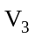←存储器 {访存取A送入寄存器组}
②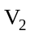←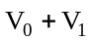 {B+C→K}
③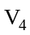←*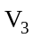 {K*A→D}
当采用下列2种方式工作时各需多少拍才能得到全部结果?
(1)①和②并行执行完后，再执行③；
(2)采用链接技术。
(注：CRAY-1方式启动访存1拍，访存6拍，打入寄存器组1拍，加法6拍，乘7拍)
27.Cache-主存存储层次中，主存有0～7共8块，Cache为4块，采用组相联映象。假设Cache已先后访问并预取进了主存的第5、1、3、7块，现访存地址流又为1、2、4、1、3、7、0、1、2、5、4、6时：
(1)画出用LRU替换算法，Cache内各块的实际替换过程图，并标出命中时刻，其中Cache分为两组。
(2)求出在此期间的Cache命中率。
五、综合应用题(本大题共2小题，每小题10分，共20分)
28.(1)要将浮点数尾数下溢处理成K—1位结果，则ROM表的单元数和字长各是多少?并简述ROM表各单元所填的内容与其地址之间的规则。
(2)若3位数，其最低位为下溢处理前的附加位，现将其下溢处理成2位结果，设计使下溢处理平均误差接近于零的ROM表，以表明地址单元与其内容的关系。
29.并行处理机有16个处理单元，若用STARAN网互连，
(1)画出4级立方体互连网络拓扑结构图；
(2)要实现2传给F，标出各级交换开关的状态。

全国2008年7月自考计算机系统结构试卷
课程代码：02325
一、单项选择题（本大题共10小题，每小题1分，共10分）
在每小题列出的四个备选项中只有一个是符合题目要求的，请将其代码填写在题后的括号内。错选、多选或未选均无分。
1．对机器语言程序员透明的是（ ）
A．条件码寄存器 B．中断字寄存器
C．通用寄存器 D．主存地址寄存器
2．不同系列的机器之间，实现软件移植的途径不包括（ ）
A．模拟 B．仿真
C．用统一汇编语言 D．用统一高级语言
3．变址寻址的主要作用是（ ）
A．支持程序的动态再定位 B．支持访存地址的越界检查
C．支持向量、数组的运算寻址 D．支持操作系统中的进程调度
4．数据通路出错引起的中断是（ ）
A．外部中断 B．输入／输出中断
C．程序性中断 D．机器校验中断
5．页式虚拟存储管理中，实页冲突概率最低的地址映象方式是( )
A．直接映象 B．全相联映象
C．组相联映象 D．段相联映象
6．组相联映象、LRU替换的Cache存储器，不影响Cache命中率的是( )
A．增大块的大小 B．增大主存容量
C．增大组的大小 D．增加Cache中的块数
7．下列关于标量流水机的说法不正确的是( )
A．没有向量数据表示 B．不能对向量数据进行运算
C．可对标量数据进行流水处理 D．可以对向量、数组进行运算
8．流水机器对全局性相关的处理不包括( )
A．猜测法 B．加快和提前形成条件码
C．设置相关专用通路 D．加快短循环程序的处理
9．16个处理器编号为0～15，采用PM2+3单级网络互连，与13号处理器相连的处理器号是( )
A．5 B．7
C．11 D．14
10．在共享主存的多处理机中，为减少访问主存冲突，采用的方式一般是( )
A．虚拟存储器 B．共享Cache存储器
C．用高速单体主存系统 D．并行多体交叉主存系统
二、填空题（本大题共12小题，每空1分，共20分）
请在每小题的空格中填上正确答案。错填、不填均无分。
11．“中间”指的是层次结构中的软硬交界面，目前多数是在___________与___________之间。
12．仿真和模拟的主要区别在于采用不同的语言进行解释。仿真采用___________解释，其解释程序在控制存储器中，而模拟采用机器语言程序解释，其解释程序在___________中。
13．寻址方式在指令中的两种指明方式是用___________中的某些位指明和___________的部分专门设置寻址方式位字段指明。
14．在满足性能及所用通信类型的情况下，总线线数可通过采用线的功能组合、___________和___________来减少。
15．段页式虚拟存储器的内部地址映象表机构有___________和___________两部分。
16．替换算法的确定主要看是否有高的___________，也看算法是否便于实现，辅助软硬件成本是否低。
17．Cache存储器写操作时，只写入Cache，仅当需要块替换时，才将其写回主存，称这种修改主存块内容的方法为___________。
18．流水机器处理中断的关键不在于如何缩短流水线的___________时间，而是如何处理好___________现场的保存和恢复。
19．ILLIAC IV 8×8的阵列中，任意两个处理单元之间通信的最短距离不会超过__________。
20．多处理机机间互连一般有总线、环形互连、___________、___________和开关枢纽等几种形式。
21．多处理机是指两台以上的处理机，在操作系统控制下通过共享的___________或输入／输出子系统或高速___________进行通讯的计算机系统。
22．沿资源重复技术途径发展的同构型多处理机系统的典型结构代表是___________处理机。
三、简答题（本大题共5小题，每小题6分，共30分）
23．简述在设计主存系统时，计算机系统结构、计算机组成、计算机实现各需要考虑的问题。
24．简述设计RISC结构使用的基本技术。
25．简述在现代计算机系统中，应如何考虑中断现场硬件状态的保存并说明理由。
26．简述流水线瓶颈子过程的概念并举例说明消除流水线瓶颈子过程的两种方法。
27．简述多处理机应解决的技术问题。(至少写出其中的3个)
四、简单应用题（本大题共2小题，每小题10分，共20分）
28．浮点数表示，阶基rp=2，除阶符之外的阶码位数P=2，尾数基值rm=2，除尾符外的尾数二进位位数m=4，计算非负阶、规格化、正尾数时，
(1)可表示数的最小值和最大值；
(2)可表示数的总个数。
29．画出0~7号共8个处理器的三级混洗交换网络，在该图上标出实现将6号处理器数据播送给0~4号，同时将3号处理器数据播送给其余3个处理器时的各有关交换开关的控制状态。
五、综合应用题(本大题共2小题，每小题10分，共20分)
30．在一个4段的流水线处理机上需经7拍才能完成一个任务，其预约表如下表所示。
(1)分别写出延迟禁止表F、初始冲突向量C；
(2)画出流水线状态转移图；
(3)求出最小平均延迟、流水线的最大吞吐率及其调度时的最佳方案。
时钟  段号 | t1 | t2 | t3 | t4 | t5 | t6 | t7
S1 | √ |  |  |  | √ |  | √
S2 |  | √ |  | √
S3 |  |  | √
s4 |  |  |  | √ |  | √

31．设某虚拟存储器上运行的程序含5个虚页，其页地址流依次为4，5，3，2，5，1，3，2，5，1，3。用LRU替换。
(1)用堆栈对该页地址流模拟一次，画出此模拟过程，并标出实页数为3，4，5时的命中
情况。
(2)为获得最高的命中率，应分配给该程序几个实页?最高命中率是多少?

全国2009年4月自考计算机系统结构试卷
课程代码：02325
一、单项选择题(本大题共10小题，每小题1分，共10分)
在每小题列出的四个备选项中只有一个是符合题目要求的。请将其代码填写在题后的括号内。错选、多选或未选均无分。
1.下列对系统程序员不透明的是( )
A.乘法器 B.先行进位链
C.指令缓冲器 D.条件码寄存器
2.“从中间开始”设计的“中间”目前多数是在( )
A.微程序机器级与汇编语言机器级之间
B.操作系统机器级与汇编语言机器级之间
C.传统机器语言机器级与微程序机器级之间
D.传统机器语言机器级与操作系统机器级之间
3.计算机中优化使用的操作码编码方法是( )
A.BCD码 B.ASCⅡ码
C.扩展操作码 D.哈夫曼编码
4.通道程序执行结束后引起的中断是( )
A.外中断 B.I／O中断
C.程序性中断 D.机器校验中断
5.下列说法正确的是( )
A.Cache容量一般不大，命中率不会很高
B.Cache本身速度很快，但地址变换速度很慢
C.Cache芯片速度一般比CPU的速度慢数十倍
D.Cache存贮器查映象表和访问物理Cache其间可以流水，使速度与CPU匹配
6.与虚拟存贮器的等效访问速度无关的是( )
A.页地址流 B.页表法映象
C.段页表映象 D.组相联映象
7.“一次重叠”中消除“指令相关”最好的方法是( )
A.不准修改指令 B.设相关专用通路
C.推后分析下条指令 D.推后执行下条指令
8.下列CRAY-1的两条向量指令的执行方式，叙述正确的是( )
V1←V2+V3
V4←V1*V5
A.有源V_{i}冲突，只能串行
B.没有源V_{i}冲突，可以交换执行顺序
C.没有功能部件冲突，有V_{i}冲突，但可以链接
D.没有功能部件冲突和源V_{i}冲突，可以并行
9.ILLIAC IV是一种( )
A.多处理机 B.阵列处理机
C.流水线处理机 D.指令重叠处理机
10.在多处理机上，两个程序段既能顺序串行、交换串行，又能并行，则这两个程序段之间必须是( )
A.只有数据相关 B.只有源数据相关
C.只有数据反相关 D.只有数据输出相关
二、填空题(本大题共20空，每空1分，共20分)
请在每小题的空格中填上正确答案。错填、不填均无分。
11.器件的发展是系统结构和组成技术发展的关键因素。同一型号机器一般是先用_______或现场片实现，等机器成熟取得用户信任后，再改用______________实现。
12.提高计算机系统并行性的主要技术途径有时间重叠、_______和______。
13.自定义数据表示又分为带_______表示和_______两类。
14.尽管中断响应次序由硬件排队器固定好，但中断实际处理完的次序是可以通过_______修改各中断级处理程序的_______位，而动态改变。
15.程序在空间上的局部性主要是因为程序通常是_______地存贮和_______执行。
16.页式虚拟存贮器把_______空间和_______空间都机械等分成相同大小的页面。
17.按多功能流水线的各段能否允许同时用于多种不同功能联接流水，可把流水线分为_______流水线和_______流水线。
18.推后“分析_{k+1}”和设置“_______”是解决重叠方式相关处理的两种基本方法。前者是以_______为代价，使设备基本上不增加。
19.N个结点的PM2I单级网络的最短距离为_______。
20.在多处理机上，有效计算的执行时间E与处理机机间的通讯辅助开销时间C的比值较小时，任务宜采用_______粒度。
21.智能机是具有智能的高性能计算机，有三个重要的组成部分，分别为______、_______和智能接口处理机。
三、简答题(本大题共5小题，每小题6分，共30分)
22.设计指令系统时，以乘法运算为例，简述系统结构设计、计算机组成设计、计算机实现各应考虑的问题。
23.简述设计RISC的一般原则。
24.CPU写Cache时，会发生Cache与主存的对应内容不一致的现象，简述解决这个问题的两种方法及各需要增加什么开销。
25.简述在流水机器中全局性相关的概念及处理全局性相关的方法。
26.简述全排列网络的概念及实现全排列网络的两种方法。
四、简单应用题(本大题共2小题，每小题10分，共20分)
27.浮点数表示,阶码用二进制表示,除阶符之外的阶码位数p=3,尾数基值用十进制表示,除尾符外的尾数二进制位数m=8,计算非负阶、规格化、正尾数时，
（1）可表示的最小尾数值；
（2）可表示的最大值；
（3）可表示的尾数个数。
28.有一个虚拟存贮器，主存有0～3四页位置，程序有0～7八个虚页，采用全相联映象和FIFO替换算法。给出如下程序页地址流；2，3，5，2，4，0，1，2，4，6。
（1）假设程序的2，3，5页已先后装入主存的第3、2、0页位置，请画出上述页地址流工作过程中，主存各页位置上所装程序各页页号的变化过程图，标出命中时刻。
（2）求出此期间虚存总的命中率H。
五、综合应用题(本大题共2小题，每小题10分，共20分)
29.在多处理机上求解
x=a(b+c(d+e))+f(g+h·1)
利用减少树高来尽可能加快运算速度。
（1）画出在3台处理机上并行运算的树形流程图。
（2）当p=3时，求运算级数T_{p}，单处理机串行级数T₁，加速比S_{P}和效率E_{P}的值。

30.有一个3段的单功能非线性流水线，预约表如下表所示。
（1）写出冲突向量，画冲突向量状态转移图并确定最佳调度方案。
（2）按最佳调度方案输入5个任务，画出流水的时空图，求出此时的吞吐率和效率。

时钟  段号 | t1 | t2 | t3 | t4
S1 | √ |  |  | √
S2 |  | √ | √
S3 |  |  | √

全国2009年7月自考计算机系统结构试题
课程代码：02325
一、单项选择题(本大题共10小题，每小题1分，共10分)
在每小题列出的四个备选项中只有一个是符合题目要求的，请将其代码填写在题后的括号内。错选、多选或未选均无分。
1.机器语言程序员看到的机器属性是( )
A.计算机软件所要完成的功能 B.计算机硬件的全部组成
C.编程要用到的硬件组织 D.计算机各部件的硬件实现
2.数据表示的含义是( )
A.数据所采用的数制和码制 B.数据类型
C.浮点数的表示方式 D.硬件能直接识别的数据类型
3.RISC执行程序的速度优于CISC的原因是( )
A.RISC的指令系统的指令数较少
B.程序在RISC上编译的目标程序较短
C.RISC的指令平均周期数较少
D.RISC只允许Load指令和Store指令访存
4.在配有通道的计算机系统中，用户程序需要输出时，引起的中断是( )
A.访管中断 B.I/O中断
C.程序性中断 D.外部中断
5.能实现指令、程序、任务级并行的计算机系统属于( )
A.SISD B.SIMD
C.MISD D.MIMD
6.采用Cache存储器主要是为了( )
A.扩大存储系统的容量
B.提高存储系统的速度
C.扩大存储系统的容量和提高存储系统的速度
D.便于程序的访存操作
7.指令流水线属于( )
A.操作流水线 B.部件级流水线
C.处理机级流水线 D.系统级流水线
8.下列不属于向量处理方式的是( )
A.横向处理 B.纵向处理
C.分组纵横处理 D.超标量处理
9.下列浮点数尾数的下溢处理方法，相对较好的是( )
A.舍入法 B.截断法
C.恒置“1”法 D.查表法
10.下列关于数据流计算机的描述，错误的是( )
A.数据流计算机不是Von Neumann型计算机
B.数据流计算机不保存数组
C.数据流计算机采用数据驱动，执行的操作取决于输入数据的可用性
D.数据流计算机采用需求驱动，执行的操作取决于对数据的需求
二、填空题(本大题共10小题，每小题2分，共20分)
请在每小题的空格中填上正确答案。错填、不填均无分。
11.实现程序移植的主要途径有统一高级语言、系列机、___________和___________。
12.按指令中包含的地址码的个数来分，指令可分为一地址指令、二地址指令、___________和___________。
13.在可表示浮点数的正数区间，规格化浮点数的最大正数值由___________的最大正数值与___________的最大正数值组合而成。
14.在程序控制输入输出方式中，由___________执行___________程序来完成输入输出工作。
15.在通道型I/O系统中，I/O系统的最大流量是___________，I/O系统的实际流量是___________。
16.二级存储系统的等效访问速度接近于第一存储器访问速度的依据是程序的局部性，它包括___________和___________两个方面。
17.异步流动流水线会出现顺序流动流水线不可能发生的___________相关和___________相关。
18.根据存储器的组织形式，并行处理机有两种类型的基本结构，分别是___________和___________。
19.多处理机机间互连一般采用___________、___________、交叉开关形式和多端口存储器形式等。
20.在智能机中，___________、___________和智能接口处理机是必不可少的3个重要组成部分。
三、简答题(本大题共5小题，每小题6分，共30分)
21.简述计算机系统Flynn分类法的分类角度及类别，并说明各类别的特征。
22.简述脉动阵列结构的特点。
23.简述中断响应和中断处理的软硬件功能是怎样进行分配的，并说明依据。
24.设指令由取指、分析、执行和存结果四个子部件组成，每个子部件经过时间为△t，连续执行12条指令。画出在度m为3的超标量处理机上工作的时空图。
25.画出具有集中式共享存储器的阵列处理机的基本构形。
四、简单应用题(本大题共2小题，每小题10分，共20分)
26.有一条4段（S₁~S₄）组成的数据处理流水线如下图所示：其中，S₁、S₂和S₃的执行时间为△t，S₄的执行时间为3△t
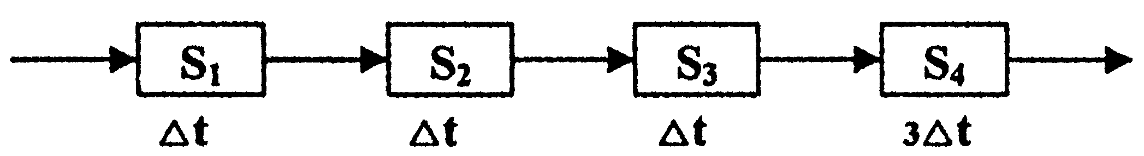
(1)画出连续处理4个数据的处理过程的时空图，并求出流水线的实际吞吐率和效率。
(2)采用瓶颈段细分方法对瓶颈段S₄进行改造，画出改造后的流水线和连续处理4个数据的时空图，并求出流水线的实际吞吐率和效率。
27.在多处理机上求表达式E=a+bx+cx²+dx³,利用减少树高来尽可能加快运算速度。
  - 画出在3台处理机上并行运算的树形流程图。
  - P=3时，求运算级数T_{P}、单处理机级数T₁、加速比S_{P}和效率E_{P}。
五、综合应用题(本大题共2小题，每小题10分，共20分)
28.有一个Cache存储器，主存有8块（0~7），Cache有4块（0~3），采用组相联映象，组内块数为2块。采用LRU替换算法。
- 画出主存地址和Cache地址的格式，并指出各字段的长度。
- 某程序运行过程中，访问的主存地址流为：1，2，4，1，3，7，0，1，2，5，4，6，4，7，2，说明该程序访存对Cache的块位置的使用情况，并计算Cache命中率。
29.设有一个4级立方体网络，从网络输入端到输出端的开关级依序为K₀、K₁、K₂和K₃，
网络输入端和输出端的编号均为0~15。
- 写出4组4元交换+1组16元交换的变换图像。
- 写出网络的互连函数和级控制信号。

全国2010年4月自学考试计算机系统结构试题
课程代码：02325
一、单项选择题(本大题共10小题，每小题1分,共10分)
在每小题列出的四个备选项中只有一个是符合题目要求的，请将其代码填写在题后的括号内。错选、多选或未选均不得分。
1．在计算机系统结构设计中，提高软件功能实现的比例可( )
A．提高解题速度 B．减少需要的存储器容量
C．提高系统的灵活性 D．提高系统的性能价格比
2．浮点数表示的尾数的基r_{m}=16，尾数长度p=8，可表示的规格化最大正尾数的值是( )
A．1／256 B．1／2
C．15／16 D．255／256
3．下列数据存储空间为隐含寻址方式的是( )
A．CPU中的通用寄存器 B．主存储器
C．I／O接口中的寄存器 D．堆栈
4．当计算机系统执行通道程序完成输入输出工作时，执行通道程序的是( )
A．CPU B．通道
C．CPU和通道 D．指定的外设
5．下列有关中断的叙述正确的是( )
A．中断响应的次序是由硬件决定的 B．中断处理的次序是由硬件决定的
C．中断处理的次序是不可改的 D．中断响应的次序是可灵活改变的
6．与虚拟存储器的等效访问速度无关的是( )
A．访存页地址流 B．页面替换算法
C．主存的容量 D．辅存的容量
7．非线性流水线的特征是( )
A．一次运算中使用流水线中的多个功能段
B．一次运算中多次使用流水线中的某些功能段
C．流水线中某些功能段在各次运算中的作用不同
D．流水线的各功能段在不同的运算中可以有不同的连接
8．属于集中式共享存储器结构的SIMD计算机是( )
A．ILLIAC IV B．BSP
C．CM-2 D．MP-1
9．指令执行结果出现异常而引起的中断是( )
A．程序性中断 B．I／O中断
C．机器校验中断 D．外部中断
10．下列关于脉动阵列机的描述，错误的是( )
A．脉动阵列机是由一组内部结构相同的处理单元构成的阵列
B．脉动阵列机结构简单、规整，模块化强，可扩充性好
C．脉动阵列机不适用于要求计算量大的信号／图像的处理
D．脉动阵列机各PE间数据通信距离短、规则，使数据流和控制流的设计、同步控制等均简单、规整
二、填空题(本大题共10小题，每小题2分，共20分)
请在每小题的空格中填上正确答案。错填、不填均不得分。
11．使用多处理机的主要目的是用多个处理机__________执行多个任务来提高__________。
12．指令的操作码优化编码方法有__________和__________。
13．在可表示浮点数的负数区间，规格化浮点数的最大负数值由尾数的__________与阶码的__________组合而成。
14．输入输出系统的发展经历了三个阶段，对应于三种方式，即__________、直接存储器
访问(DMA)及__________方式。
15．若T_{S}是通道的设备选择时间，T_{D}是通道传送一个字节数据的传送时间，P为通道连接的外设台数，n为每台外设需要传送的字节数，那么，字节多路通道完成数据传送的时间T_{byte}=__________，选择通道完成数据传送的时间T_{select}=__________。
16．Cache存储器系统是由__________和__________构成的二级存储系统。
17．解释一条机器指令的微操作可归并成取指令、__________和__________三个部分。
18．分布式存储器结构的并行处理机的每个处理单元PE都有自己的__________存储器，只能被__________直接访问。
19．程序员编程用的地址是__________，主存物理地址是程序在主存中的__________。
20．根据对数据令牌处理方式的不同，可以把数据流计算机的结构分成______________和__________两类。
三、简答题(本大题共5小题，每小题6分，共30分)
21．简述实现软件移植的统一高级语言途径存在的问题。
22．简述设计RISC结构采用的基本技术。
23．设某系统的中断源的中断请求优先级分为4级，从高到低为l、2、3、4。设中断级屏蔽位为“1”，对应屏蔽；中断级屏蔽位为“0”，对应开放。要求中断处理次序与中断响应次序相同，请给出各级中断处理程序中断级屏蔽位的设置。(要求：先进行文字说明，再画出中断级屏蔽位表)
24．设指令由取指、分析、执行和存结果四个子部件组成，每个子部件经过时间为t，连续执行12条指令。画出在度m为3的超流水线处理机上工作的时空图。
25．画出ILLIAC IV处理单元的互连结构，用PU_{i}表示第i个处理单元(i=0，l，…，63)。
四、简单应用题(本大题共2小题，每小题10分，共20分)
26．设有一条3段流水线，各段执行时间依次为△t、3△t和△t。
(1)分别计算连续输入3条指令和连续输入30条指令时的实际吞吐率和效率。
(2)将瓶颈段细分为3个独立段，各子段执行时间均为At，分别计算改进后的流水线连续输入3条指令和连续输入30条指令时的实际吞吐率和效率。
(3)比较(1)和(2)的结果，给出结论。
27．在多处理机上，给定表达式为：E=a(b+c(d+e(f+gh)))，利用减少树高来尽可能加快运算速度，求
(1)画出在3台处理机上并行运算的树形流程图。
(2)当处理机数P=3时，确定运算级数T_{p}、单处理机级数T₁、加速比S_{P}和效率E_{P}的值。
五、综合应用题(本大题共2小题，每小题10分，共20分)
28．一个由高速缓冲存储器与主存储器组成的二级存储系统，已知主存容量为1M字，高速缓存容量为32K字。采用组相联地址映象与变换，缓存共分8组，主存与缓存的块的大小均为64字。
(1)画出主存与缓存的地址格式，说明各字段名称与位数。
(2)假设缓存的存取周期为20ns，命中率为0.95，采用缓存后的加速比要达到10，计算主存的存取周期。
29．具有N=2^{n}个输入端的omega网络，采用单元控制。
(1)N个输出端总共有多少种不同的排序?以N=3为例说明。
(2)限定只能用omega网络一次，可以实现多少种输入端与输出端不发生冲突的不同置换连接?
(3)N=8时，计算omega网络只使用一次能实现的置换连接数占全部可能的置换连接数的百分比。

